PREFA Solarhalter

PREFA

Eigenschaften

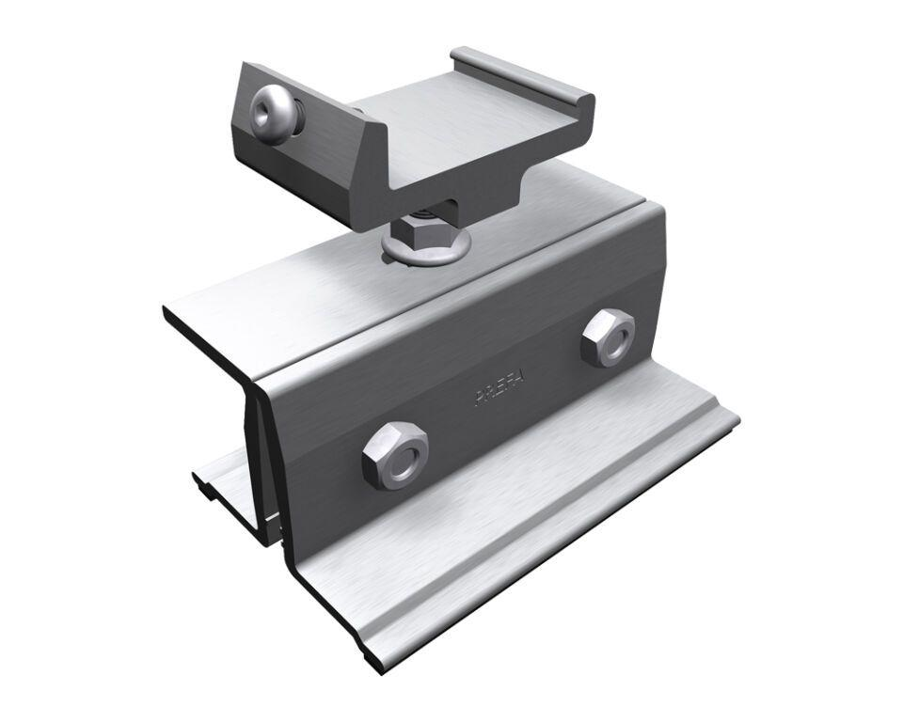

Produkt

Montagezubehör, Befestigungszubehör

Breite (mm)

200,00 - 290,00

Länge (mm)

290,00 - 380,00